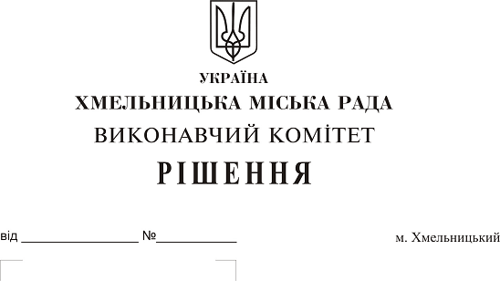
Про розгляд електронної петиції щодо ремонту дороги по вул. Підлісній, масив «Обрій»

До міської ради надійшла електронна петиція щодо ремонту дороги по вул. Підлісній, масив «Обрій».
Вивчивши питання, вказане в електронній петиції, слід зазначити, що вулиця Підлісна розташована в житловому масиві індивідуальної забудови «Обрій» та використовується приватним транспортом для під’їзду до садиб, рух громадського транспорту відсутній. Разом з тим, ремонт вулично-дорожньої мережі міста здійснюється в порядку пріоритетності та в межах наявного фінансового ресурсу. Першочергово за кошти міського бюджету здійснюється ремонт доріг з інтенсивним рухом громадського транспорту. Кошти на капітальний ремонт вул. Підлісної в 2018 в бюджеті міста не передбачені.
Враховуючи вищевикладене, розглянувши електронну петицію щодо ремонту дороги по вул. Підлісній, масив «Обрій» та клопотання управління житлово-комунального господарства, керуючись Законом України «Про місцеве самоврядування в Україні» рішенням четвертої сесії міської ради від 27.01.2016 року № 6 “Про внесення змін до Статуту територіальної громади міста Хмельницького та затвердження Порядку розгляду електронної петиції, адресованій Хмельницькій міській раді”, виконавчий комітет міської ради,
ВИРІШИВ:

1. Відхилити електронну петицію щодо ремонту дороги по вул. Підлісній, масив «Обрій».
2. Направити відповідь про результати розгляду електронної петиції автору електронної петиції.
3. Оприлюднити інформацію про результати розгляду електронної петиції на офіційному сайті Хмельницької міської ради.
4. Контроль за виконанням рішення покласти на заступника міського голови А. Нестерука.

Заступник міського голови В. Гончарук

